Seif IoT

PROIECT REȚELE DE CALCULATOARE

Autor: **Curestiuc Bogdan-Valentin**

Conducător științific: **ȘL.dr.ing. Valentin Sita**

|  |  |
| --- | --- |
| DECAN  **Prof.dr.ing. Liviu MICLEA** | Vizat,  DIRECTOR DEPARTAMENT AUTOMATICĂ  **Prof.dr.ing. Honoriu VĂLEAN** |

Autor: **Cureștiuc Bogdan-Valentin**

Seif IoT

1. **Enunţul temei:** *Dezvoltarea și implementarea unui seif utilizând placuța de dezvoltare Arduino cu posibilitatea de a introduce parola prin intermediul unui keypad sau prin intermediul aplicatiei android RemoteXY.*
2. **Conţinutul proiectului:** *(enumerarea părților componente) Pagina de prezentare, Declarație privind autenticitatea proiectului, Sinteza proiectului, Cuprins, Titlul capitolului 1, Titlul capitolului 2,… Titlul capitolului n, Bibliografie, Anexe.*
3. **Locul documentaţiei:** *Universitatea Tehnică din Cluj-Napoca*
4. **Consultanţi: -**

**SINTEZA**

proiectului de diplomă cu titlul:

Seif IoT

Autor: **Curestiuc Bogdan Valentin, Lupastean Iulian Gabriel**

Conducător științific: **ȘL. dr. ing. Valentin Sita**

1. Cerinţele temei: *Dezvoltarea și implementarea unui seif cu posibilitatea de introducere a parolei prin intermediul unei aplicații Android sau a introducerii cu ajutorul unui keypad.*

2. Soluţii alese: *Dezvoltarea unei interfete pentru aplicatia mobila folosind mediul de dezvoltare RemoteXY; programarea seifului folosind mediul de dezvoltare Arduino și placa de dezvoltare Arduino UNO R3*

3. Rezultate obţinute: *Obținerea unei funcționalități corecte și așteptate pentru un*

*anumit set de parole introduse.*

4. Testări şi verificări: : *Testare manuală: Introducerea unor parole eronate prin intermediul aplicației mobile. Introducerea unor parole eronate prin intermediul aplicației mobile. Comutarea între mediul offline si online pentru testarea functionalitatii seifului*.

5. Contribuţii personale*: Dezvoltarea interfeței pentru aplicația mobilă, implementarea si programarea seifului, imbunătațirea functionalității acestuia.*

6. Surse de documentare: *Internet*

Cuprins

1 Introducere 2

1.1 Context general 2

1.2 Obiective 2

1.3 Specificații 2

2 Studiu bibliografic 3

2.1 Placă de dezvoltare Arduino Uno R3 3

2.2 LCD16x2 4

2.3 W5100 Ehternet shield 4

2.4 4x4 tastatură matriceală 5

2.5 Servo motor sg90 5

3 Analiză, proiectare, implementare 6

3.1 Implementare Hardware 6

3.2 Schemă de montaj 7

3.3 Implementare Softwares 8

4 Concluzii 11

4.1 Rezultate obținute 11

4.2 Direcții de dezvoltare 11

5 Bibliografie 12

# Introducere

## Context general

Proiectul a fost realizat cu scopul de a oferi utilizatorilor posibilitatea de a-și depozita bunurile valoroase într-un mediu sigur. Traditionalele seif-uri devin din ce in ce mai usor de deblocat în comparație cu versatilitatea si securitatea pe care le ofera soluțiile moderne de control al accesului.

Seiful are la baza doua moduri de functionare: online si offline. Modul online este conceput pentru a oferii sistemului, siguranța dar si flexibilitatea. Aceasta functionalitate folosește o parola diferită de cea utilizata pentru deschiderea seif-ului in modul offline. Modul online devine avantajos in cazul producerii unei defectiuni a key pad-ului, care ar face deschiderea seif-ului foarte dificilă. Un alt caz care face această functionalitate utila, este introducerea combinației in modul offline în preajma altor persoane. Prin introducerea parolei cu ajutorul aplicației mobile, combinația folosita pentru modul offline rămâne secretă pentru restul privitorilor. Modul offline constă in introducerea parolei cu ajutorul unei tastaturi fizice. Introducerea acestui mod a preveni situațiile în care telefonul mobil nu poate fi folosit (descarcarea bateriei, distrugerea telefonului, etc.)

## Obiective

Principalul obiectiv al acestui proiect este controlul unui motor Servo SG90 pentru a deschide/închide încuietoarea seif-ului folosindu-se de o tastatura matriceală 4x4 HW834, un push button sau folosindu-se de aplicația RemoteXY care este conectată la aplicația Arduino având ca si conexiune ethernet( Wired and Wireless).

## Specificații

În acest proiect, s-a ales pentru dezvoltarea interfeței pentru aplicația de mobil mediul de dezvoltare oferit de RemoteXY [1].

În implementarea acestui proiect s-a folosit placa de dezvoltare Arduino UNO R3 bazată ce are in componența sa microcontroller-ul ATmega328P. Mediu de dezvoltare folosit este ArduinoIDE . Pentru conenxiunea ethernet( Wired and Wireless) s-a folosit modulul ethernet shield w5100.

# Studiu bibliografic

Pentru a asigura compatibilitatea între componente, s-a analizat modul de

conectare a fiecărei componente, ținând cont și de specificațiile acestora pentru a

asigura un ansamblu stabil și controlabil.

## Placă de dezvoltare Arduino Uno R3

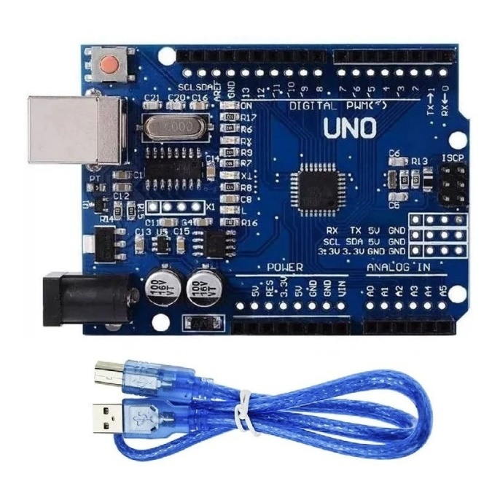

Figure ‑ Arduino Uno R3

* Microcontroller: ATmega328P
* Tensiune de lucru: 5V
* Tensiune de intrare: 7-12V
* Pini I/O Digitali: 14
* Porturi PWM: 6
* Porturi Analogice: 6
* Curent per Pin I/O: 20mAh
* Memorie Flash: 32KB
* SRAM: 2KB
* EEPROM: 1KB
* Viteza: 16 MHz

## LCD16x2

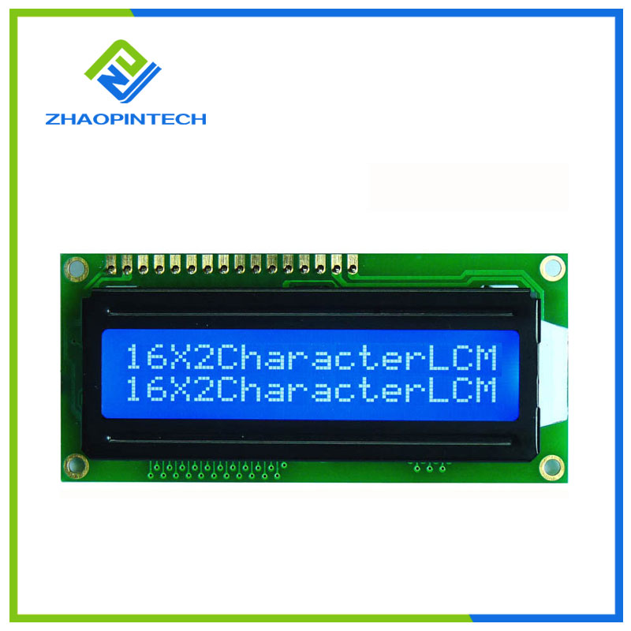

Figure ‑ LCD16x2

* 16 caractere x 2 linii
* 5 x 8 puncte cu cursor
* Controler încorporat (HD44780 sau echivalent)
* +5V sursă de alimentare
* 1/16 Cercul de serviciu
* Conform RoHS

## W5100 Ehternet shield

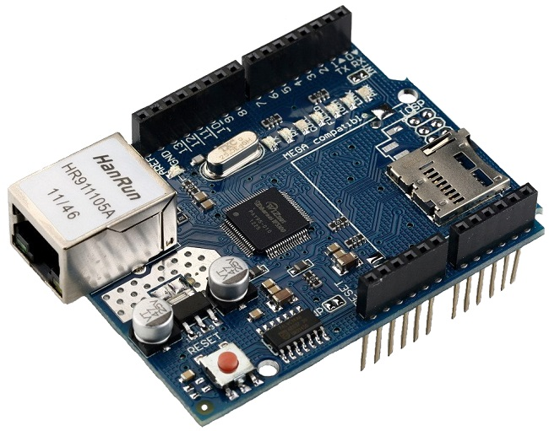

Figure ‑ W5100 Ethernet shield

* interfață Micro SD
* Nivel dublu de tensiune de funcționare 5V/3.3V
* Priză Ethernet 10Mb/100Mb cu POE
* Temperatura de funcționare: -40℃ ~ +85℃
* compatibil cu Arduino Duemilanove (168 sau 328), UNO și Mega (1280/2560)
* Adresă MAC: 0xDE, 0xAD, 0xBE, 0xEF, 0xFE, 0xED octet mac[] = { 0xDE, 0xAD, 0xBE, 0xEF, 0xFE, 0xED }
* Wiznet W5100 oferă o stivă de rețea (IP) capabilă atât de TCP, cât și de UDP.

## 4x4 tastatură matriceală

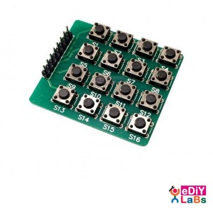

Figure ‑ 4x4 tastatură matriceală

* Compatibil 3.3 și 5V
* 16 Pushbutton

## Servo motor sg90

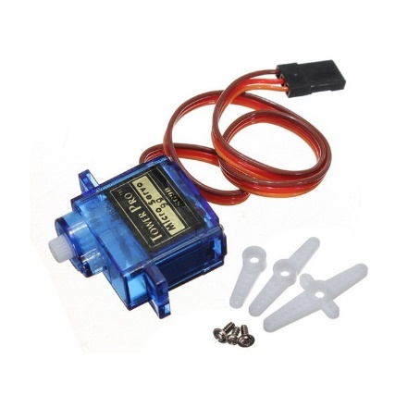

Figure ‑ Servo motor sg90

* Tensiune de alimentare: 4.8V-6VDC
* Curent consumat: 220mA deblocat, 650mA blocat, 15mA ingol.
* Viteză de rotație:0.12sec/60grade(la5V)
* Cuplu:1.55kg*cm (la 5V)

# Analiză, proiectare, implementare

## Implementare Hardware

Sistemul implementat a fost format din urmatoarele componente: o plăcuță Arduino Uno R3, W5100 Ehternet shield, LCD display 16x2 , 1 potențiometru, 1 rezistență de 220Ω, 1 rezistență de 1 kΩ, 1 pushbutton.

Inițial modulul W5100 Ehternet shield a fost conectat primul, acesta având același pozitie a pinilor ca si placa de dezvoltare Arduino Uno R3.

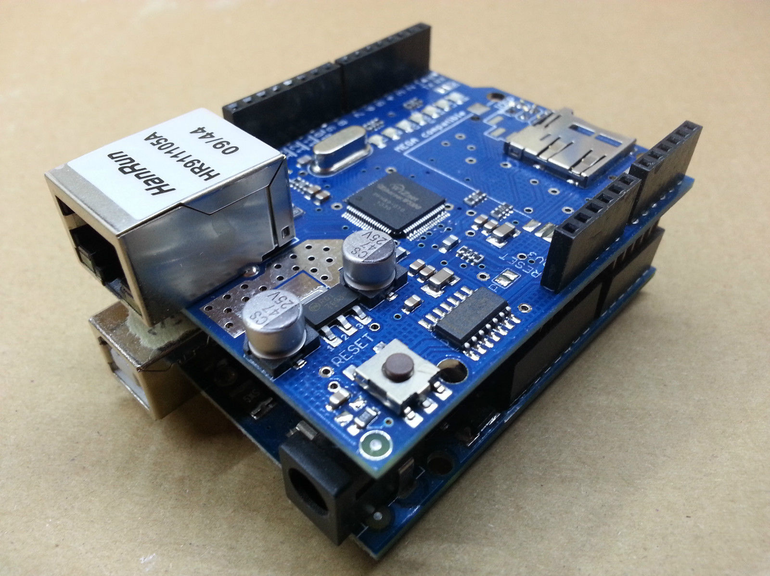

Figure ‑ Conexiune Ethernet Shield- Arduino Uno

## Schemă de montaj

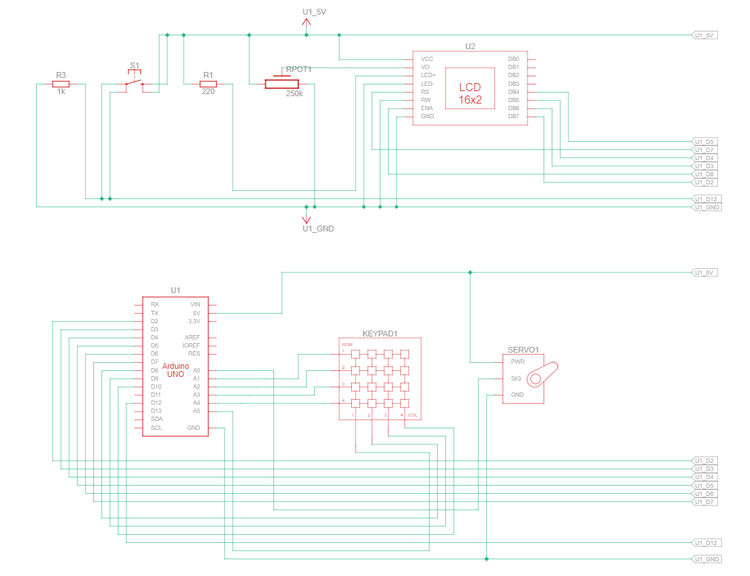

Figure ‑ Schema de montaj 1

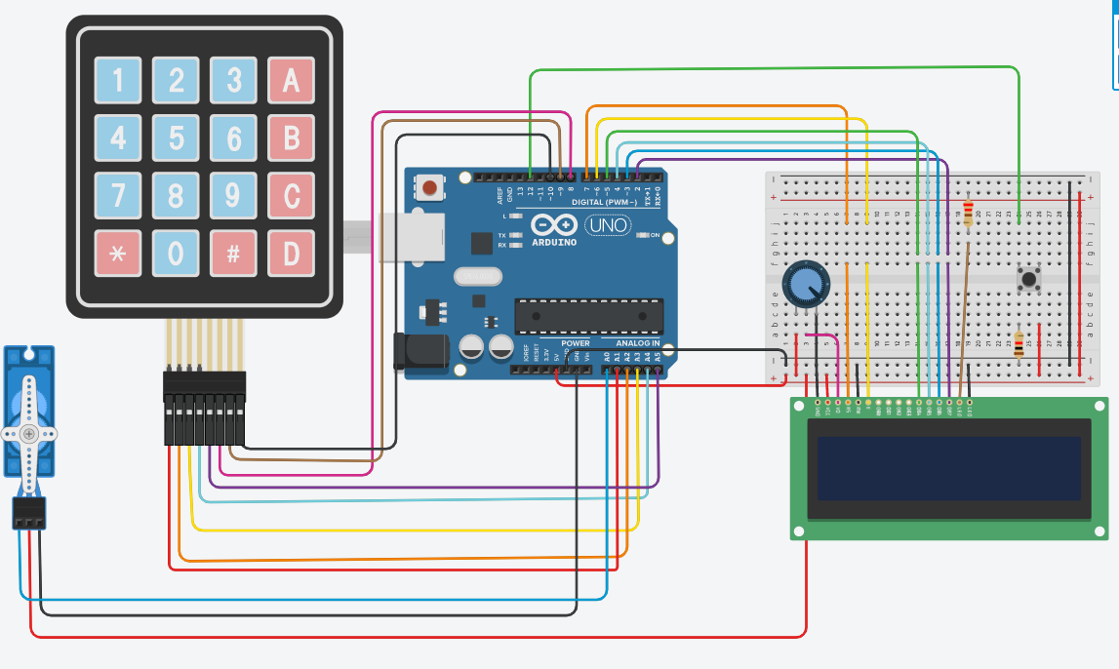

Figure ‑ Schema de montaj 2

## Implementare Softwares

Pentru aplicația mobilă, am folosit mediul de dezvoltare a interfeței grafice oferit RemoteXY.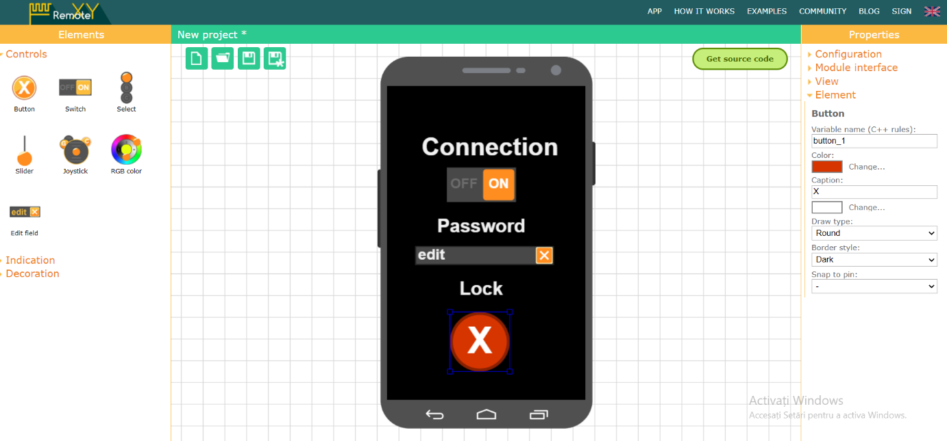

Figure ‑ Mediu de dezvoltare RemoteXy

S-au folosit bibliotecile oficiale RemoteXY.h pentru realiza controlul functionalitatilor oferite de modul online de functionare.

Aplicația constă într-o interfața de utilizare simplă. Odată cu prima deschidere a aplicației, utilizatorul are posibilitatea de a alege modul online de functionare prin schimbarea valorii swich-ului din off in on. Daca aceasta actiune este initializata ecranul LCD v-a afisa mesajul “Acces Online”.

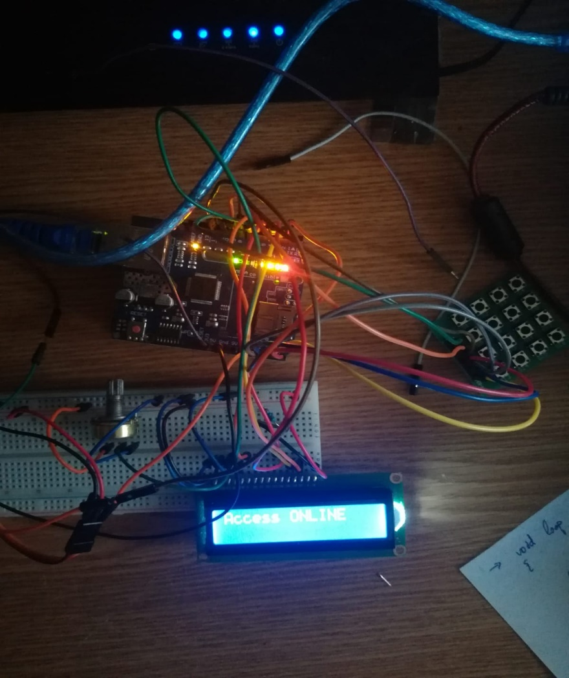

Figure ‑ ACCESS Online

In al doilea camp se poate introduce parola, daca aceasta este corectă servomotroul isi v-a schimba pozitia. Pentru a inchide seiful este necesară apasarea butonului lock.

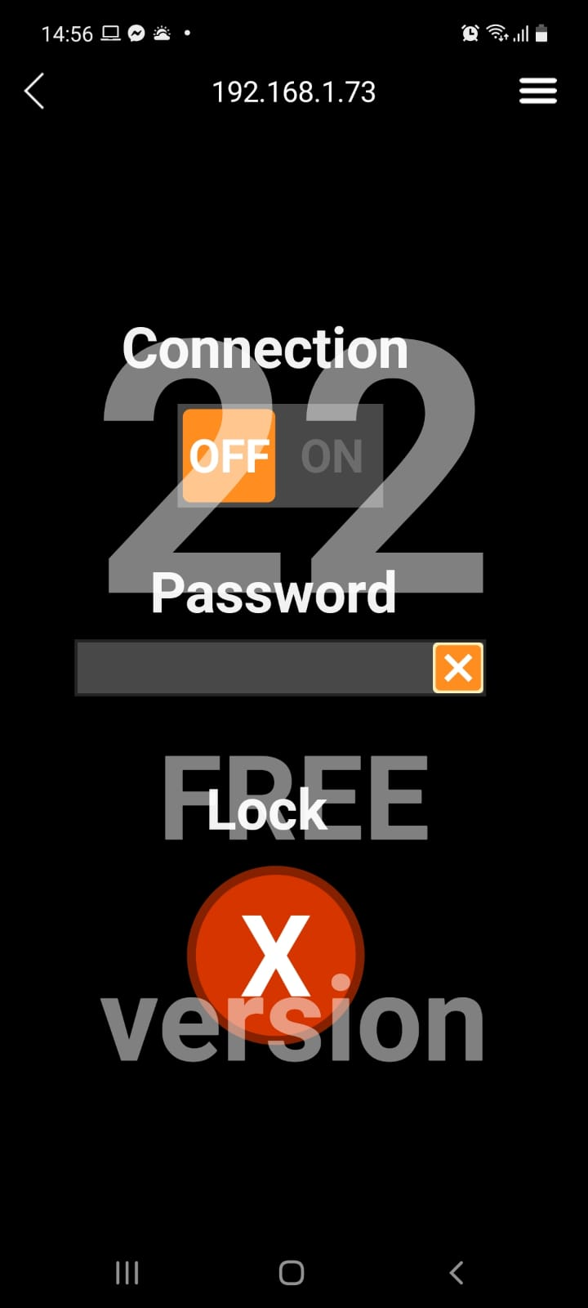

Figure ‑ Aplicatie

Daca swich-ul este off, sistemul v-a intra intr-o stare neutra in care vom putea alege din nou modul de identificare a acestuia.

Modul offline de functionare poate fi accesat prin apasarea butonului Rosu. Daca aceasta actiune este initializata ecranul LCD v-a afisa mesajul “Acces OFFLINE”.

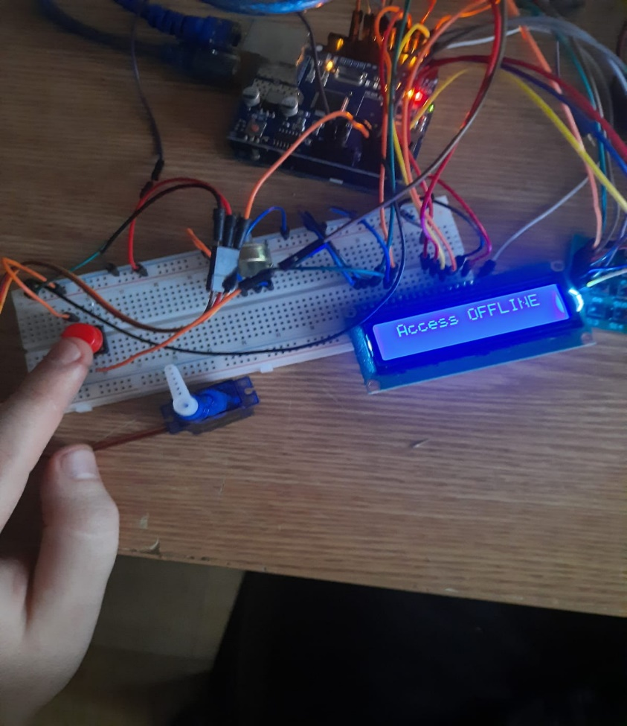

Figure ‑ Acces OFFLINE

Din momentul afisarii mesajului putem să introducem caractere de la keypad, acest lucru fiind vizibil pe afișor.

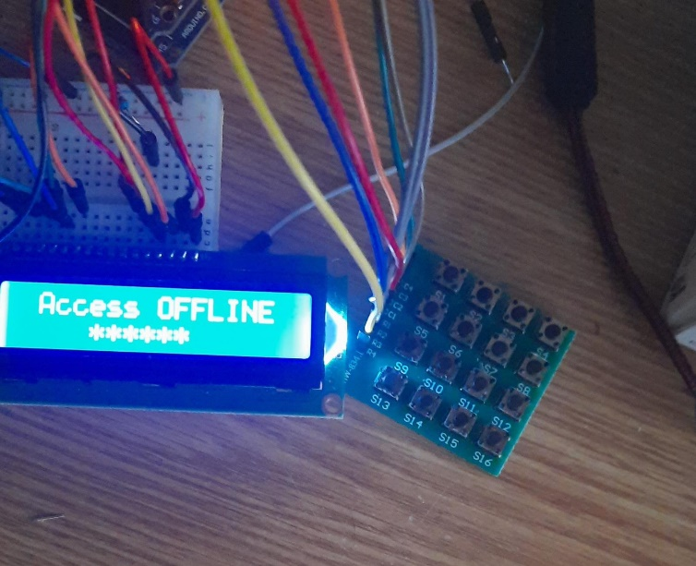

Figure ‑ password

Daca parola nu este corecta, sirul de caractere ”*” se sterge. In urma introducerii unei parole corecte, mesajul v-a fi afisat iar servo motorul își v-a schimba poziția.

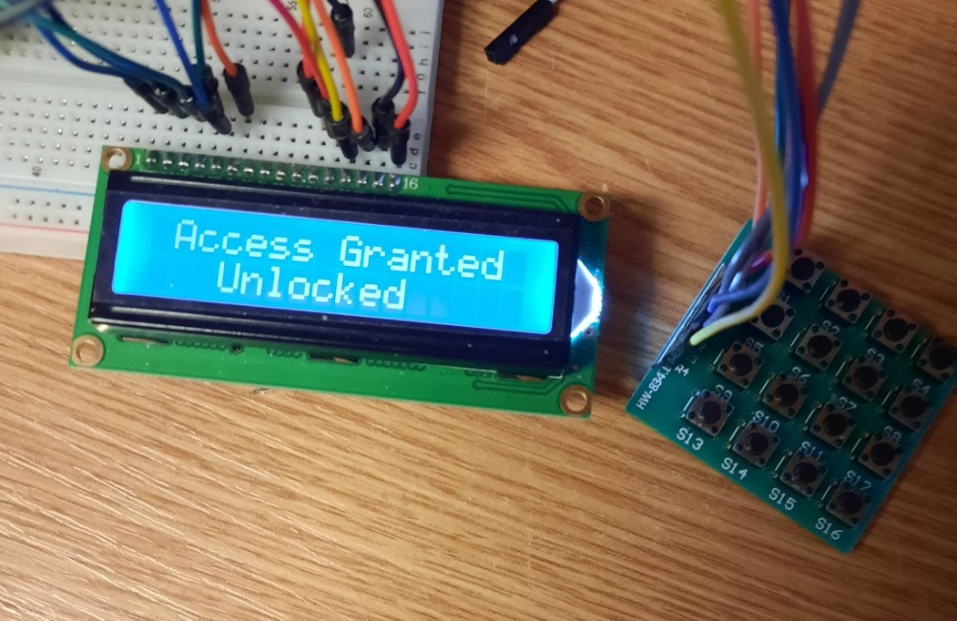

Figure ‑ Access Granted

Pentru a inchide seiful este necesara apasare butonului rosu. In urma acestui evenimet sistemul va intra din nou in starea de alegere.

# Concluzii

## Rezultate obținute

Având un control sigur prin intermediul conexiunii la internet si prin interfața hardware , putem incorpora mai multe funcții care fac seiful un mediu sigur pastrarea bunurilor valoroase.

## Direcții de dezvoltare

Incorporarea unei camere foto care fotografiaza fata utilizatorului in cazul introducerii unei parole incorecte.